Лабораторная работа №1. Исследование пассивных симметричных четырёхполюсников

Цель работы: исследования различных режимов работы пассивного симметричного четырёхполюсника и определение его параметров путём компьютерного моделирования с использованием программы «ElectronicsWorkbench».

1.1 Подготовка к работе
1.1.1 Выбрать схему и параметры исследуемого четырехполюсникасо-гласно заданному варианту (таблица 1.1).
1.1.2 Записать выражения, определяющие А-параметры пассивного симметричного четырёхполюсника, используя режим короткого замыкания и холостого хода.
1.1.3 Рассчитать А-параметры пассивного симметричного четырёхпо-люсника, согласно заданному варианту (таблица 1.1). Результаты расчётовза-писать в таблицу 1.4 (теоретический расчет).
1.1.4 Записать уравнения для определения входные сопротивления че-тырёхполюсника в режимах холостого хода ZX, короткого замыкания ZK.
1.1.5 Рассчитать входные сопротивления четырёхполюсника в режимах холостогохода ZX, короткого замыкания ZKсогласно заданному варианту (таблица 1.1). Результаты расчётов записать в таблицу 1.5 (теор. Расчет).
1.1.6 Записать уравнения для определения характеристического сопро-тивления четырёхполюсника Zc, постоянной передачи четырёхполюсника Γ.
1.1.7 Рассчитать характеристическое сопротивление четырёхполюсника Zc, постоянную передачи четырёхполюсника Γсогласно заданному варианту (таблица 2.1). Результаты расчётазаписать в таблицу 1.5 (теор.расчет).

№ варианта | № рисунка
4 | 2,4 | 16 | 1,8 | 190 | 8 | -
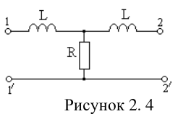
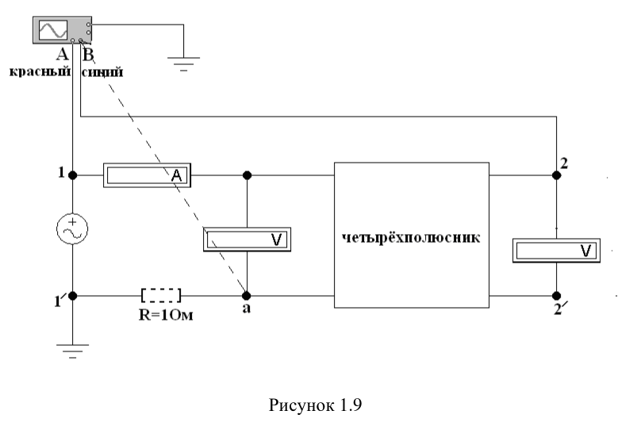

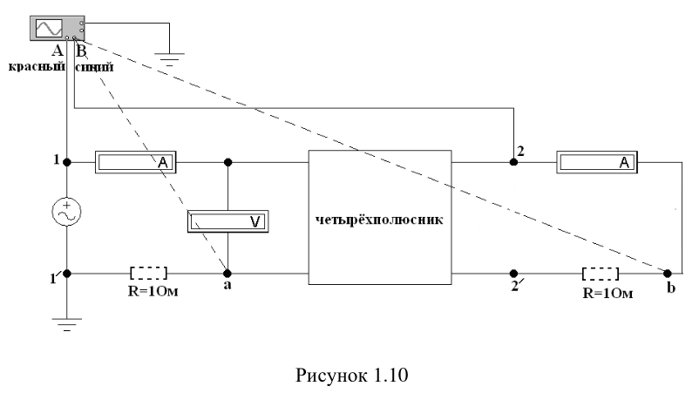

Режим работы
Холостой ход | 15,34 | 13,82 | 39,68e-3 | -25712,64 | 72,74e-3 | 34,93e-3 | -22634,64 | 0 | - | -
Короткое замыкание | 13,8 | 0 | - | - | 1,53 | 0 | 0 | 1,53 | 0 | 0

Вид исследвания
Теоретический рассчёт
Расчёт по эксперементальным данным

Вид исследвания
Теоретический рассчёт
Расчёт по эксперементальным данным

Вид исследвания
Теоретический рассчёт
Расчёт по эксперементальным данным

